COMMUNE DE 4357 Donceel, le 1er novembre 2022
DONCEEL
CONVOCATION DU CONSEIL COMMUNAL
*********************************************************************
Conformément aux articles L1122-12 et L1122-13 du code de la démocratie locale et de la décentralisation, nous avons l'honneur de vous convoquer à la séance du Conseil qui aura lieu le mercredi 9 novembre 2022 à 18h30 dans la salle du Conseil communal

Art.l1122-17 de la CDLD : "Le Conseil ne peut prendre de résolution si la majorité de ses membres en fonction n'est présente. Cependant si l'assemblée a été convoquée deux fois sans s'être trouvée en nombre compétent, elle pourra, après une nouvelle et dernière convocation, délibérer, quel que soit le nombre des membres présents, sur les objets mis pour la troisième fois à l'ordre du jour."
L'ORDRE DU JOUR (1ère convocation) de cette assemblée est reproduit ci-après :

Séance Publique

- PV de la séance précédente – Approbation
- Budget 2022 – Modifications budgétaires ordinaire et extraordinaire n° 3 – Approbation
- CPAS – Modifications budgétaires n° 1 du service ordinaire et du service extraordinaire de l’exercice 2022 - Approbation
- Taxe sur la participation à l’intercommunale Intradel pour le traitement des immondices – Exercice 2023
- Taxe communale sur l’enlèvement des déchets ménagers résiduels et organiques par conteneurs à puce – Exercice 2023

Séance à huis-clos

- Ratification désignation à titre temporaire d’une institutrice maternelle, pour 18 P/S, du 05/09/2022 au 13/09/2022, en remplacement de la titulaire malade
- Ratification désignation à titre temporaire d’une maître de citoyenneté, pour 3 P/S, du 29/08/2022 au 26/09/2022
- Ratification désignation à titre temporaire d’une institutrice primaire, pour 7 P/S FLA, du 29/08/2022 au 26/09/2022
- Ratification désignation à titre temporaire d’une institutrice primaire, pour 24 P/S, du 29/08/2022 au 07/07/2023
- Ratification désignation à titre temporaire d’une institutrice primaire, pour 24 P/S, du 29/08/2022 au 07/07/2023 en remplacement de la titulaire, en congé pour mission
- Ratification désignation à titre temporaire d’une institutrice maternelle, pour 26 P/S, du 29/08/2022 au 07/07/2023 en remplacement de la titulaire, en congé pour une fonction de Directrice d’école mieux rémunérée
- Ratification désignation à titre temporaire d’une maître de citoyenneté, pour 2 P/S, du 29/08/2022 au 07/07/2023 dans un emploi vacant
- Ratification désignation à titre temporaire d’une institutrice primaire, pour 1 P/S primo-arrivant, du 29/08/2022 au 30/09/2022 dans un emploi vacant
- Ratification désignation à titre temporaire d’une institutrice primaire, pour 1 P/S reliquat, du 29/08/2022 au 30/09/2022
- Ratification désignation à titre temporaire d’une institutrice primaire, pour 4 P/S, adaptation du 29/08/2022 au 30/09/2022
- Ratification désignation à titre temporaire d’une maître de citoyenneté, pour 3 P/S, du 29/08/2022 au 30/09/2022
- Ratification désignation à titre temporaire d’une institutrice primaire, pour 7 P/S FLA, du 29/08/2022 au 30/09/2022
- Ratification désignation à titre temporaire d’une institutrice maternelle, pour 5 P/S FLA, du 29/08/2022 au 30/09/2022
- Ratification désignation à titre temporaire d’une institutrice primaire, pour 5 P/S, du 29/08/2022 au 25/09/2022, en remplacement de la titulaire, malade
- Ratification désignation à titre temporaire d’une institutrice maternelle, pour 13 P/S, du 29/08/2022 au 30/09/2022
- Ratification désignation à titre temporaire d’une institutrice primaire, pour 6 P/S DPPR, du 29/08/2022 au 30/09/2022, en remplacement de la titulaire
- Ratification désignation à titre temporaire d’une institutrice primaire, pour 4 périodes « missions » par semaine, du 29/08/2022 au 30/09/2022
- Ratification désignation à titre temporaire d’une institutrice primaire, pour 4 périodes P1-P2 par semaine, du 29/08/2022 au 30/09/2022
- Ratification désignation à titre temporaire d’une institutrice primaire, pour 6 périodes par semaine, dans un emploi vacant, du 29/08/2022 au 30/09/2022
- Ratification désignation à titre temporaire d’une institutrice primaire, pour 12 périodes APE par semaine, du 29/08/2022 au 07/07/2023

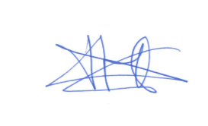
Par le Collège,
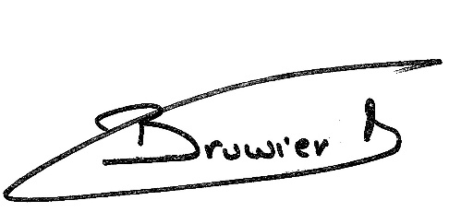
Le Directeur général, Le Bourgmestre f.f.,

Pierre CHRISTIAENS M.-C. BRUWIER

